**Mobilidade em Florianópolis: em direção à ressignificação das ruas**

Escrito por Ágatha Depiné

11 de Setembro de 2020

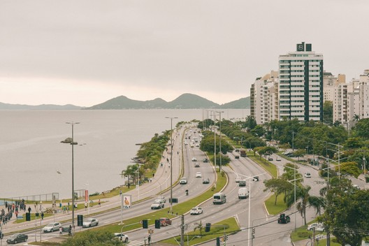

Uma cidade é um espaço compartilhado onde cada indivíduo busca a realização de seus desejos e objetivos. As ruas, calçadas e espaços públicos permitem o encontro e o contato entre os diversos, fortalecendo o senso de comunidade. A mobilidade urbana tem papel fundamental no desenvolvimento social e econômico das cidades, especialmente na qualidade de vida dos cidadãos. Não se trata apenas de transporte, mas da forma pela qual as pessoas se deslocam na cidade, interferindo no tempo e energia utilizados pelos cidadãos e, também, na migração, na comunicação, na formação das redes sociais pessoais, nos fluxos de tráfego, na habitação, na saúde e na distribuição espacial dos mais diversos locais de interesse. [Segundo Ole B. Jensen,](https://www.tandfonline.com/doi/full/10.1080/17450100802658002?utm_medium=website&utm_source=archdaily.com.br) “cidades e lugares contemporâneos são definidos pela mobilidade e por seus fluxos.”

A mobilidade é uma das principais angústias da cidade contemporânea, provocando novos questionamentos e necessidades durante a pandemia. Diferentes cidades ao redor do mundo sofreram o impacto do coronavírus e estão se valendo desse momento para repensar seu design e prioridades. Alguns dos efeitos da pandemia são o enfraquecimento do transporte público, o aumento do uso do transporte privado e a necessidade de investimento em pedestrianização e ciclismo para diminuir a possibilidade de contágio e permitir as atividades outdoors. [Florianópolis](https://www.archdaily.com.br/br/tag/florianopolis), capital com área insular e continental, é criticada há anos pela mobilidade, condição que pode ser agravada ou aprimorada durante esse período tão complexo da história.

[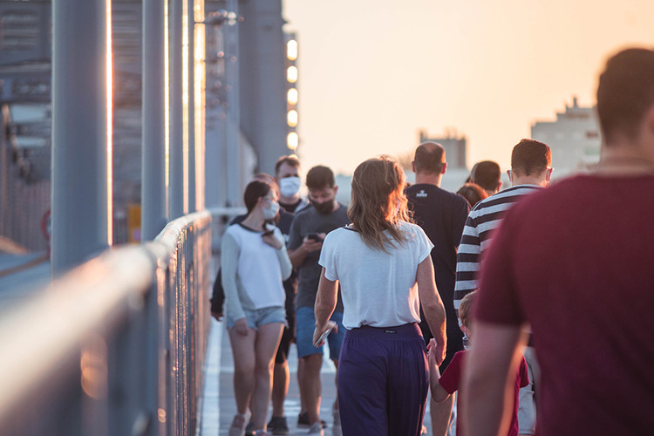](https://www.archdaily.com.br/br/947498/mobilidade-em-florianopolis-em-direcao-a-ressignificacao-das-ruas/5f5a3a8b63c0178c49000299-mobilidade-em-florianopolis-em-direcao-a-ressignificacao-das-ruas-imagem)

### **Florianópolis e a mobilidade urbana**

A mobilidade urbana é um dos principais desafios da gestão de cidades da Grande [Florianópolis](https://www.archdaily.com.br/br/tag/florianopolis), abrangendo congestionamentos diários e a ineficiência do transporte público que se reflete na sobreposição de linhas, carência de linhas municipais e áreas mal servidas, além de irregularidade dos contratos nas linhas intermunicipais e municipais de oito dos nove municípios da Região Metropolitana de Florianópolis.

Por outro lado, o transporte público pode ser uma oportunidade de deslocamento de baixo custo para a população, com maior eficiência energética, equidade social e menos poluentes. Pesquisadores do Observatório da [Mobilidade](https://www.archdaily.com.br/br/tag/mobilidade) Urbana UFSC argumentam que parte da solução na mobilidade pode ser uma gestão supra municipal, baseada em cooperação para o enfrentamento deste problema de forma integrada.

A ausência de transporte público de qualidade estimula a presença e circulação de veículos privados nas ruas da cidade, assim como cria a necessidade de adaptações na infraestrutura. Santa Catarina possui hoje a maior frota por habitante do Brasil, com 690 veículos para cada mil moradores e 74,5% dos domicílios com pelo menos um automóvel.

Segundo dados do Departamento Estadual de Trânsito (DETRAN) e Instituto Brasileiro de Geografia e Estatística (IBGE), em [Florianópolis](https://www.archdaily.com.br/br/tag/florianopolis) há um carro a cada duas pessoas ou, mais especificamente, 521 veículos para cada um mil habitantes. O carro é um dos principais emissores de gases de efeito estufa que ameaçam a saúde humana, além de promover congestionamentos, problemas de uso da terra e aumento da poluição do ar.

Nesse cenário, estudo desenvolvido pelo pesquisador Valério Medeiros, da Universidade de Brasília (UnB), concluiu que a capital catarinense tem o segundo pior índice de mobilidade do mundo e o deslocamento mais complicado entre 21 das principais capitais brasileiras. Segundo ele, uma das maiores dificuldades é a geografia da cidade, que possui dunas, praias, lagoas e morros, impedindo a continuidade da malha viária. Além disso, considerando a satisfação dos motoristas, o Waze Satisfaction Index (2017) classificou Florianópolis como a pior cidade do país para dirigir.

Resultados do estudo Sinais Vitais de [Florianópolis](https://www.archdaily.com.br/br/tag/florianopolis) – Sentindo o Pulso da Cidade (2015) indicam que em [Florianópolis](https://www.archdaily.com.br/br/tag/florianopolis) “o trânsito mata mais que homicídios”, com uma taxa de mortalidade em acidentes superior a da maioria das capitais brasileiras. Autores do estudo ainda defendem que as pontes Pedro Ivo Campos e Colombo Salles são pontos-chave do problema. Quando projetadas, o fluxo estimado para cada uma delas era de 40 mil veículos por dia, mas a circulação diária em 2015 era de cerca de 200 mil veículos e a estimativa para 2020 é de 315 mil veículos. Na conclusão do estudo, os pesquisadores argumentam que para mudar esse cenário é necessário investir em segurança no trânsito, distribuição entre os modais e qualidade do transporte coletivo, pois o deslocamento do florianopolitano para seu trabalho, estudo ou lazer não deve ser um sofrimento.

Para além do transporte público e automóveis, a bicicleta se apresenta como um meio de transporte alternativo baseado no desenvolvimento sustentável, estilo de vida saudável e respeito ao meio ambiente, com menor consumo de energia e emissões.

Pesquisa internacional, voltada à compreensão da qualidade subjetiva das interações sociais e da qualidade de vida social dos indivíduos, identificou que a frequência de interações sociais importantes está positivamente associada à frequência de caminhadas ou ciclismo, além de ser maior para pessoas que vivem em bairros com níveis mais altos de coesão social e caminhabilidade. Assim, a caminhada e o ciclismo se apresentam como meios de transporte que favorecem a saúde física e mental do cidadão. Nesse sentido, relatório recente da Rede Ver a Cidade (Rede de Monitoramento Cidadão), com base na análise de indicadores e pesquisa de opinião pública, concluiu que, apesar de a mobilidade urbana ser um ponto crítico em [Florianópolis](https://www.archdaily.com.br/br/tag/florianopolis), houve um incremento considerável no indicador quilômetros de ciclovias por 100 mil habitantes nos últimos anos.

### O futuro da mobilidade em [Florianópolis](https://www.archdaily.com.br/br/tag/florianopolis): ressignificar as vias da cidade

Há pouco mais de um ano no cargo, em entrevista para o [podcast Urban Studies,](https://open.spotify.com/show/0s9CCN2x90F7KmMWpZcEWZ?si=ZlxpeZZ-S26l-KnLJQm0_Q&utm_medium=website&utm_source=archdaily.com.br)[Michel Mittmann,](http://www.pmf.sc.gov.br/entidades/transportes/index.php?menu=1&pagina=govgabinete&submenuid=sobre&utm_medium=website&utm_source=archdaily.com.br) Secretário de [Mobilidade](https://www.archdaily.com.br/br/tag/mobilidade) e Planejamento Urbano de [Florianópolis](https://www.archdaily.com.br/br/tag/florianopolis), destaca que o desenvolvimento do cenário atual da mobilidade na cidade ocorreu ao longo de muitos anos, envolvendo não apenas circunstâncias como a forma natural do território mas também as escolhas sobre a distribuição e incentivos para as atividades no espaço urbano.

Além de seguir um modelo de baixa densidade, a infraestrutura da cidade foi desenhada priorizando os automóveis, não o transporte público e outros modais. Porém, em sua visão, o paradigma da cidade mudou muito no último ano, refletindo-se, inclusive, num crescimento de 7% no uso do transporte público em relação ao ano anterior. Algumas iniciativas que destaca são:

### **1. Programa Calçada Certa**

Voltado ao estímulo de deslocamentos a pé, o [Calçada Certa](http://espacospublicos.pmf.sc.gov.br/acoes-programas/calcadacerta.html?utm_medium=website&utm_source=archdaily.com.br) realizou a revisão do sistema de calçadas de [Florianópolis](https://www.archdaily.com.br/br/tag/florianopolis) e criou novos padrões e diretrizes legais para o desenho das calçadas. Uma das entregas do programa é um [manual](http://www.pmf.sc.gov.br/entidades/ipuf/index.php?cms=calcada+certa&menu=0&utm_medium=website&utm_source=archdaily.com.br) ilustrado para projeto e execução de calçadas com qualidade.

### **2. Projeto +Pedestres**

Iniciativa para ampliar o espaço para pedestres e ciclistas baseado em pintura no chão e balizadores. Os objetivos do [+Pedestre](http://espacospublicos.pmf.sc.gov.br/downloads/A&P_maispedestres/MAISPEDESTRES01_MAR2018.pdf?utm_medium=website&utm_source=archdaily.com.br) são: aumentar a segurança dos pedestres e dos veículos em vias de alta conectividade e trânsito intenso; reduzir a velocidade dos veículos motorizados em áreas de grande afluxo de pedestres; incentivar o deslocamento a pé ou de bicicleta como alternativa preferencial de mobilidade. O piloto do projeto foi implantado nas ruas Álvaro de Carvalho, Esteves Júnior e Tenente Silveira, ambas no centro da capital.

### **3. Operação Asfaltaço**

Iniciada há um ano, a operação foi responsável por obras que revitalizaram 150 km da malha viária. [Os serviços de pavimentação e renovação passaram pelas principais vias de todos os bairros da capital](https://ndmais.com.br/noticias/operacao-asfaltaco-continua-em-ritmo-acelerado-em-florianopolis/?utm_medium=website&utm_source=archdaily.com.br) e, segundo o secretário, a meta é duplicar em um ano a estrutura cicloviária, estimulando cada vez mais o uso da bicicleta no cotidiano do cidadão. Outra estratégia é a implantação de novos corredores de ônibus, apoiando o transporte público.

### **4. Ponte Viva: Hercílio Luz para as pessoas**

Após um longo processo de reforma e discussões sobre o projeto, no final de 2019 houve a reinauguração da [Ponte Hercílio Luz](https://via.ufsc.br/florianopolis-recebe-seu-cartao-postal-de-volta/?utm_medium=website&utm_source=archdaily.com.br)e sua reabertura para ciclistas, pedestres e ônibus, impactando fortemente a mobilidade da capital. Apenas nos cinco primeiros dias após a reinauguração mais de um milhão de pessoas fizeram a passagem. Para o secretário, a reabertura se tornou um ícone da mudança que vem acontecendo em [Florianópolis](https://www.archdaily.com.br/br/tag/florianopolis): “ela é o principal patrimônio histórico construído e ponto turístico da cidade, a marca humana mais evidente na paisagem.”

[](https://www.archdaily.com.br/br/947498/mobilidade-em-florianopolis-em-direcao-a-ressignificacao-das-ruas/5f5a3a9563c0178eee00020d-mobilidade-em-florianopolis-em-direcao-a-ressignificacao-das-ruas-imagem)

Além das iniciativas, outro aspecto discutido foi o impacto da pandemia na mobilidade. Apesar de os planos e projetos em andamento continuarem em execução durante esse período, há cada vez mais a necessidade de ressignificar as vias da cidade e priorizar os pedestres e ciclistas. A tendência percebida é de uma revisão no modo de trabalho e de vida, indicando que o home office e a presença online substituirão diversas atividades presenciais, diminuindo os deslocamentos e mantendo os cidadãos em seus bairros. Assim, esses espaços terão de ser reforçados com apoio da infraestrutura municipal, investindo nas centralidades e na multiplicidade de usos.

Sobre o futuro, Michel afirma: “eu desejo para a mobilidade uma conversação maior entre a sociedade, entre os diferentes atores da sociedade, e os técnicos de planejamento para que a gente consiga um cenário novo e possibilite aos gestores aplicá- los de forma adequada.”

Via [*Caos Planejado*](https://caosplanejado.com/mobilidade-em-florianopolis-em-direcao-a-ressignificacao-das-ruas/?utm_medium=website&utm_source=archdaily.com.br).

https://www.archdaily.com.br/br/947498/mobilidade-em-florianopolis-em-direcao-a-ressignificacao-das-ruas?ad_source=search&ad_medium=search_result_all